Уважаемые коллеги!

Строительный комплекс города продолжает свое динамичное развитие, об этом свидетельствуют предварительные показатели итогов работы 2007 года.
Основные объемы производятся 110 строительными предприятиями и 12 предприятиями строительной индустрии.
Слайд № 1
Сравнительный объем строительно-монтажных работ
за 2004-2007 годы (млн. руб.)
года.

В 2007 г. объемы строительно-монтажных работ выполнены на сумму 20,5 млрд. рублей, что составляет 144,4 % к уровню 2006 года. Наблюдается тенденция стабильного роста объемов в течение последних лет.
Слайд № 2
Сравнительный объем выпуска товарной продукции
за 2004-2007 годы (млн.руб)

Предприятиями строительной индустрии города выпущено товарной продукции на сумму 5,5 млрд. рублей, что составляет 122,0% к показателям 2006 года. В этой области также наблюдается рост.
В целом предприятия и организации строительного комплекса города сработали рентабельно. Средняя месячная заработная плата увеличилась по сравнению с прошлым годом на 142% и составила 14200 рублей.
Планирование развития территорий города стало одной из основных составляющих его инвестиционной привлекательности, а также создания комфортной, безопасной среды обитания для горожан.
Слайд № 3
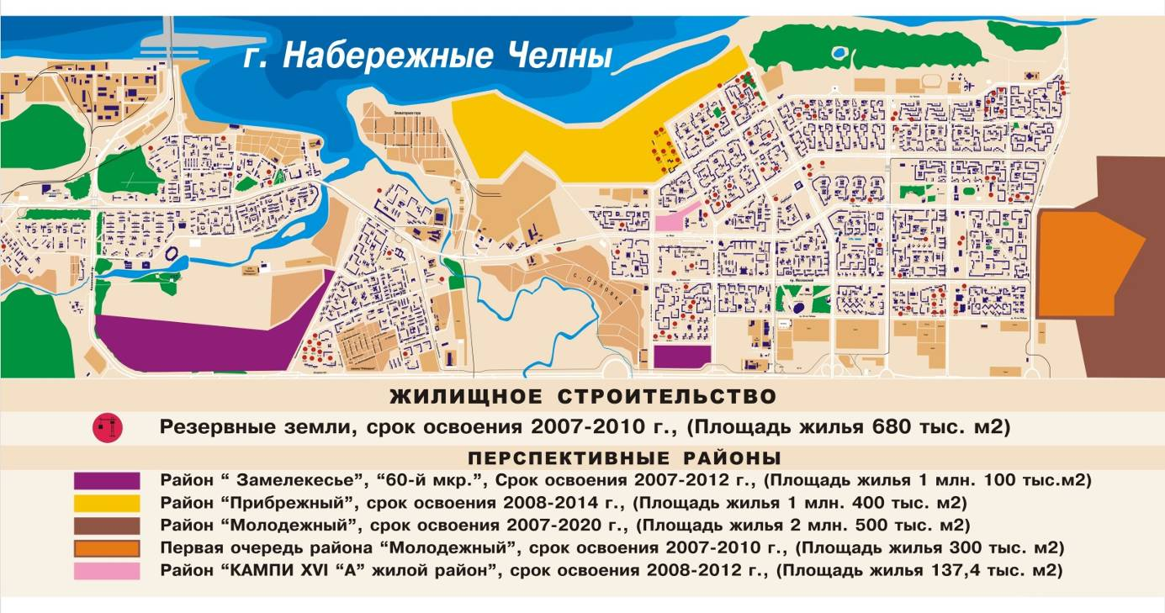
Сегодня заполняются территориальные пустоты в уже существующей застройке. Идет активное строительство объектов по индивидуальным проектам, реконструируется историческая зона старых Челнов, но главное – мы вышли на освоение новых резервных территорий в черте города и за его пределами.
Такая перспектива нашла четкое отражение в генеральном плане Набережных Челнов – основном регламентирующем документе территориального планирования, который утвержден в июне 2006 года.

Слайд № 4,5 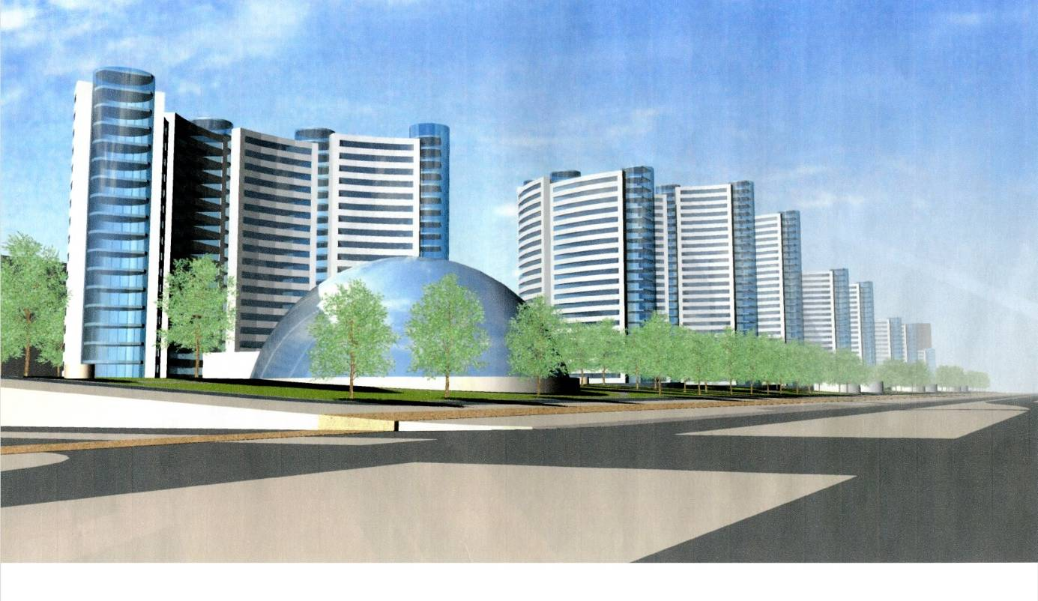

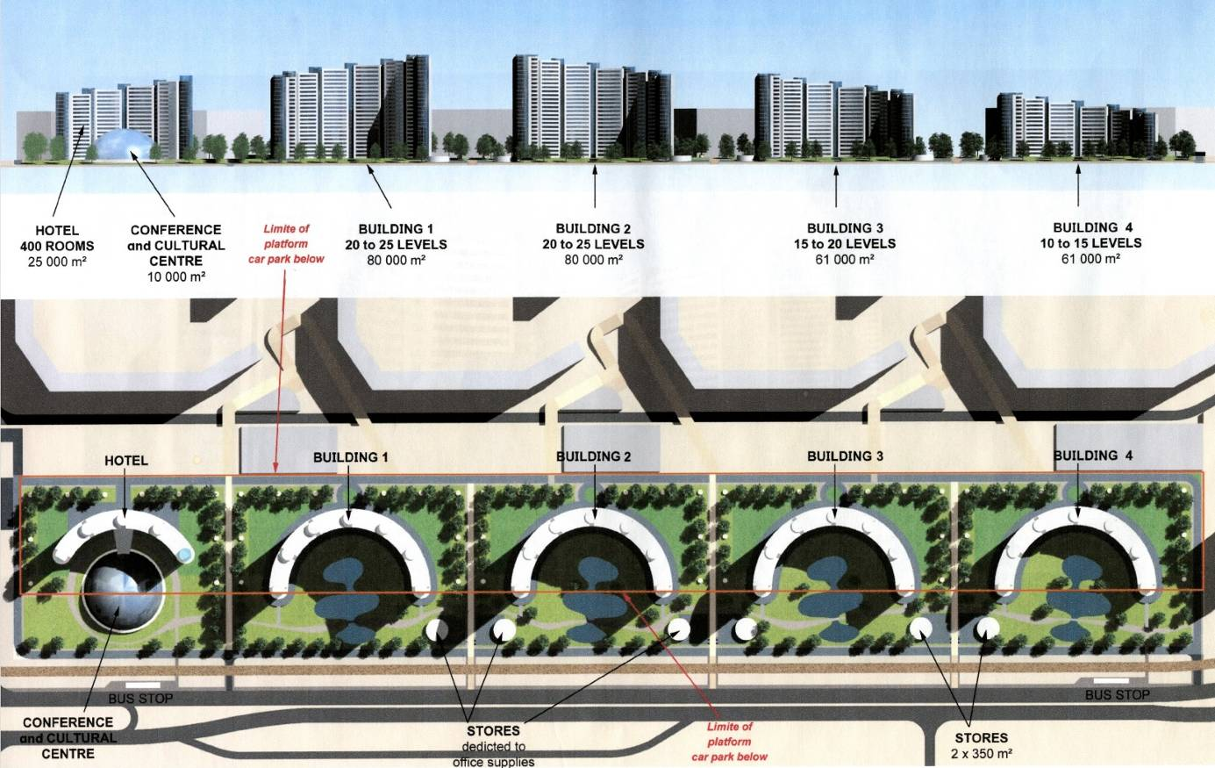

Начато освоение городского центра. Может быть, это выглядит несколько парадоксально, но эта часть Набережных Челнов до сих пор оставалась неблагоустроенной. Уже в ближайшее время центр превратится в деловую и одновременно привлекательную зону отдыха для горожан. Достигнута договоренность о реализации проекта с австрийской компанией «Майнл Групп». Объемно-пространственные и планировочные решения объектов, которые украсят город, выполнит известный австрийский архитектор Петер Вайнзер.
Слайд № 6
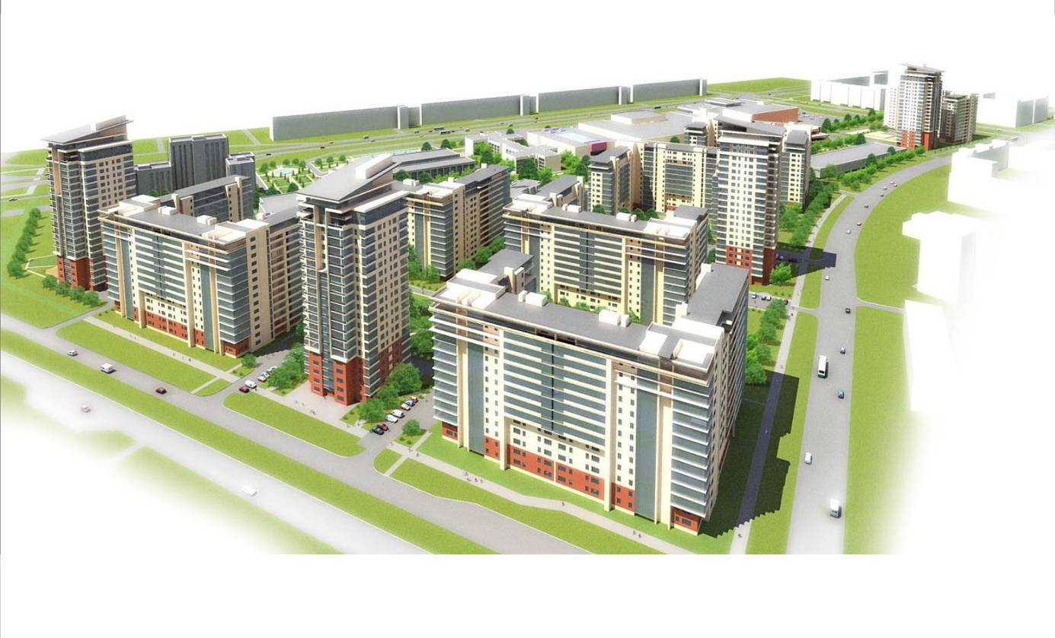
Не менее интересным обещает быть и проект жилой застройки территории 16А микрорайона, который ведет московская компания ООО «Коста». Она привлекла к этой работе голландского архитектора Рема Кухласа. Инвестирует проект (такая договоренность тоже имеется) венгерская фирма «Три Гранит», которую возглавляет Шандер Демьян. А заказчиком выступает уже известная не только челнинцам компания «Торговый квартал». В городе уже работает гипермаркет этой сети. Запланировано строительство 2 очереди объекта.
Слайд № 7
Сравнительный объем
ввода жилья в эксплуатацию за 2004-2007 годы ( тыс. кв.м)
Предприятиями и организациями всех форм собственности в городе Набережные Челны в 2007 году введено в эксплуатацию 260,0 тыс. кв. метров жилья, в том числе индивидуального - 55,6 тыс.кв. метров, что составляет 129 % к уровню 2006г.
По программе социальной ипотеки введено 51,5 тыс. кв. метров жилья, по программе молодых семей - 15,8 тыс. кв. метров.
Необходимо отметить новый качественный уровень построенных жилых домов, вводимых в 2007 году, изменился подход к их сдаче - комплексно, с полным перечнем выполненных работ по благоустройству и озеленению.
В рамках национального проекта «Доступное и комфортное жилье-гражданам России» в период 2008 - 2010 годы в городе планируется построить и сдать в эксплуатацию 900 тыс. кв. метров жилья, в том числе по Программе социальной ипотеки – 270 тыс. кв. метров. Для выполнения программы ввода жилья строительной отрасли необходимо приложить огромные усилия для создания ежегодного задела, а это более 500 тыс.кв. метров.
Сегодня город динамично развивается, а возможности транспортной инфраструктуры, улично-дорожной сети уже ограничены. И в ближайшем будущем транспортная составляющая могла стать сдерживающим фактором для сбалансированного развития города.
2007 год является знаковым тем, что благодаря поддержке Президента, Премьер-министра Республики Татарстан, Министерства строительства, архитектуры и ЖКХ РТ, Министерства транспорта и дорожного хозяйства РТ проекты застройки районов «Замелекесье», «Яшьлек», «Прибрежный», XVIII жилой район прошли Федеральный конкурсный отбор на предоставление в 2007 году субсидий на строительство дорог и на возмещение части затрат на уплату по кредитам на развитие инженерных коммуникаций. В результате город впервые за последние 20 лет получил большой объем финансирования на программу строительства магистральных дорог районов «Замелекесье» и «Яшьлек» в сумме 379,3 млн. рублей, в том числе из федерального бюджета – 227,56 млн. рублей, из бюджета Республики Татарстан - 151,71 млн. рублей.
Основной задачей на 2008 год является участие в конкурсе на выделение субсидий в сумме 518,6 млн. рублей, в том числе: на строительство автомобильных дорог жилого комплекса «Замелекесье» в объеме - 173,3 млн. рублей, микрорайона «Яшьлек» в объеме – 220,3 млн. рублей; первой очереди строительства дорог в XVIII жилом районе мкр. «Прибрежный» в объеме 125 млн. рублей.
Но до получения результатов конкурса, в целях форсирования начала дорожных работ в летний сезон, прошу Вас рассмотреть возможность финансирования строительства дорог в 2008 году за счет кредитов (займов) на возвратной основе не дожидаясь поступлений средств из вышестоящих бюджетов.

Слайд № 8
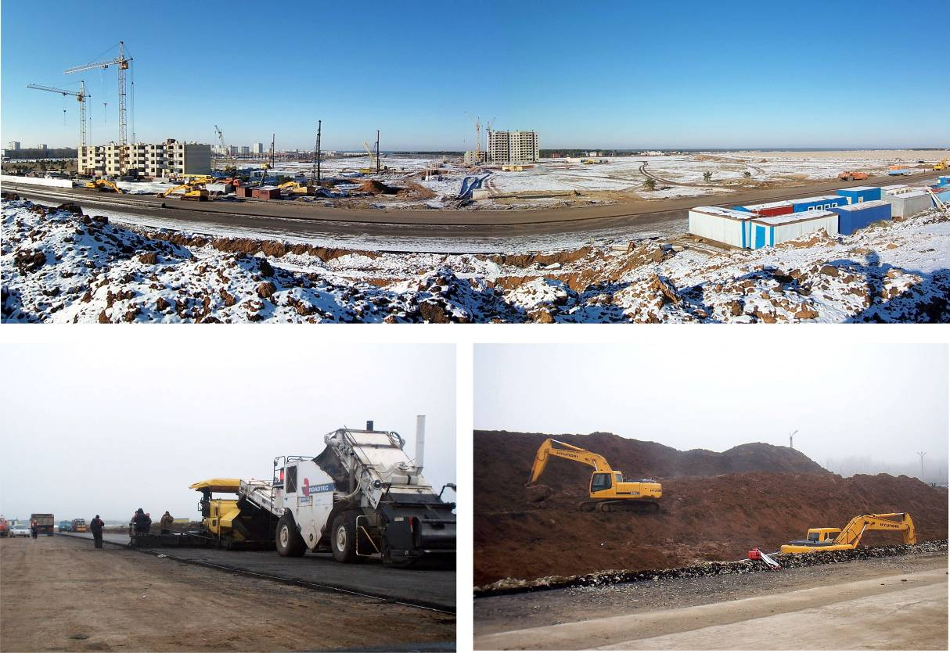

Слайд № 9
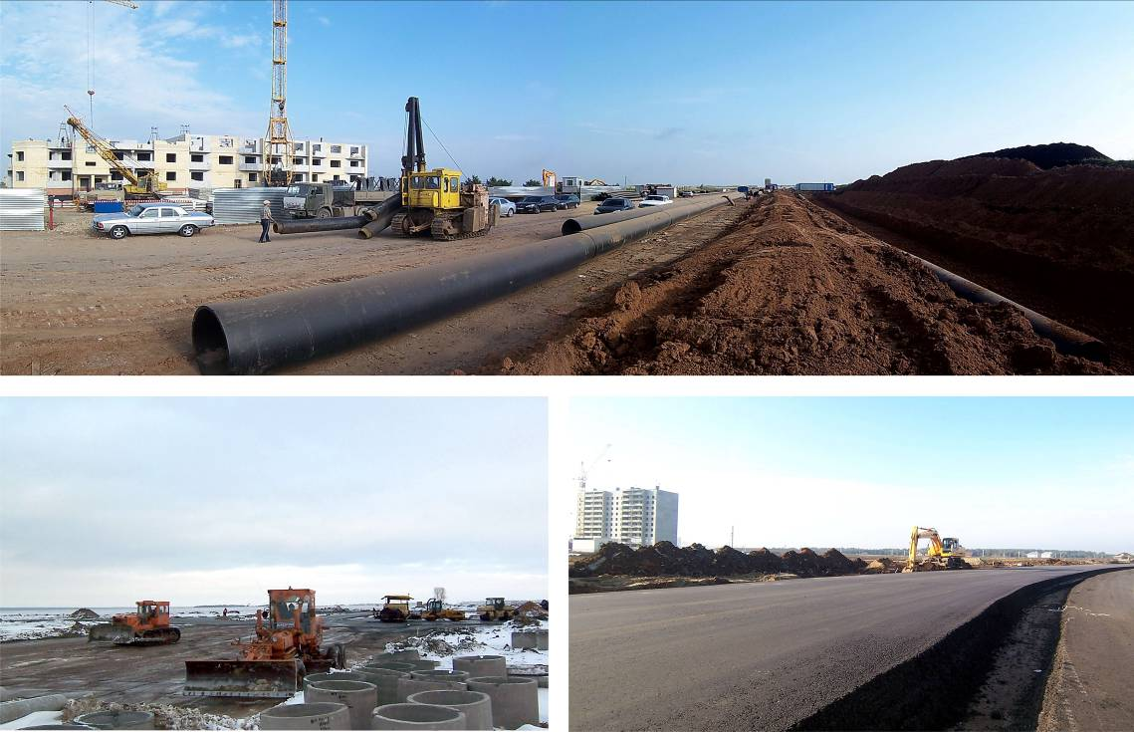

Слайд № 10
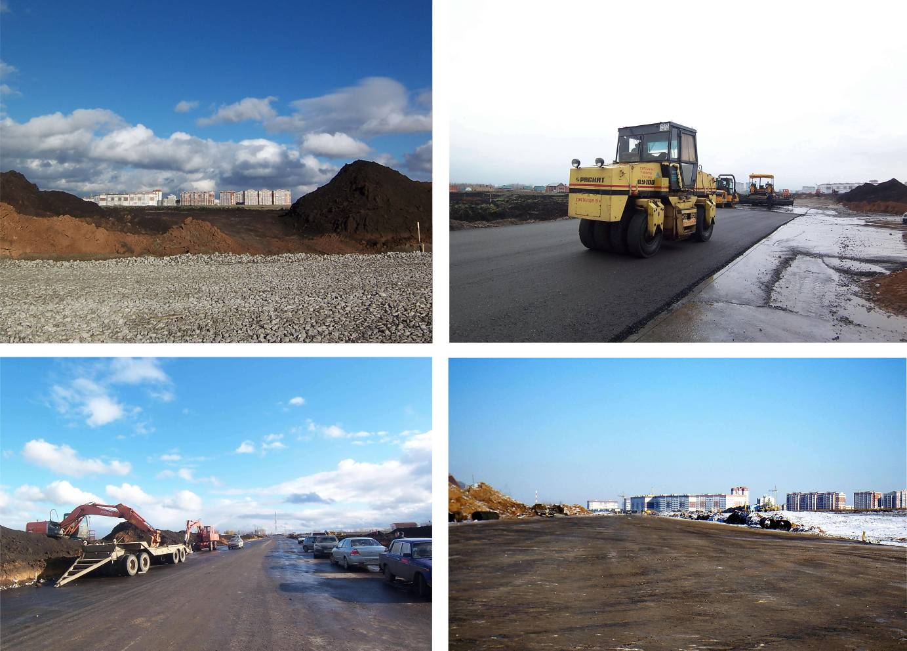

В рамках национального проекта в соответствии с ФЦП «Жилище» город участвовал в 2007 году в конкурсе на обеспечение земельных участков коммунальной инфраструктурой в целях жилищного строительства, благодаря тому, что в 2007 году начал работать механизм компенсации затрат процентной ставки по банковским кредитам крупные компании: ЗАО «ФОН», ООО «УКС Камгэсэнергострой», Государственный жилищный фонд РТ – девелоперы приступили к оснащению земельных участков коммунальными сетями за счет привлечения банковских ресурсов. В настоящее время три проекта застройки микрорайонов: Яшьлек, Прибрежный, Замелекесье находятся в стадии активного строительства.
Общая потребность в финансовых средствах на строительство инженерных коммуникаций составляет 5,0 млрд. рублей. Впервые жилые застройки начинают строиться с инженерного обустройства и автодорог.
Но, к сожалению, рассчитывать только на инвестиции этих компаний, осуществляющих масштабное строительство в «чистом поле», – нереально, необходима государственная поддержка со стороны Федерального центра, Республики Татарстан в виде субсидирования.
Кроме того, застройка района «Яшьлек», где намечается строительство и ввод в эксплуатацию более 2,5 млн. кв. метров жилья, в том числе в 2008 году около 50 тыс. кв. метров и объектов социального комплекса, влечет за собой увеличение нагрузок в существующей системе канализования хозфекальных стоков.
В связи с этим, был разработан проект и в 2005 году начато строительство I очереди разгрузочных напорных и самотечных коллекторов. В 2005-2006гг. проложено 580 метров из 2,6 км проектных и приостановлено строительство ввиду отсутствия финансирования.
Для решения вопроса водоотведения планируемых к сдаче жилых домов в районе «Яшьлек» необходимо возобновить и форсировать работы на начатом строительством коллекторе со сдачей его в эксплуатацию в 2008 году. Для этих целей необходимо 110 млн. рублей.
До 2015 года в новых районах планируется построить и сдать в эксплуатацию 9 общеобразовательных школ, 8 детских садов, 3 объекта культурных и спортивных сооружений, 2 объекта здравоохранения, торговли, гаражные комплексы – это то, что необходимо для граждан этих районов для комфортного проживания, получения образования и культурного отдыха.
Слайд № 11
Планируемое строительство объектов социально-культурного и бытового назначения до 2015 года

Район  Объекты | Замелекесье | Яшьлек | Прибрежный | Итого:
Школы (ед./мест) | 3/2400 | 2/1800 | 4/2640 | 9/6840
Детские сад (ед./мест) | 4/560 | 2/640 | 4/900 | 8/2100
Объекты:
- спорта и культуры | 1 |  | 2 | 3
- здравоохранения | 1 |  | 1 | 2
- торговли (м2) | 30000 | 45000 | 60000 | 135000

Однако есть проблемы по финансированию объектов социального комплекса районов. Город не имеет возможности сегодня профинансировать в полном объеме как работы по проектированию, так и само строительство этих объектов. Общая сметная стоимость этих объектов составляет около 3,8 млрд. рублей. В рамках национального проекта финансирование этих объектов из Федерального бюджета не предусмотрено.
Уважаемый Минтимер Шарипович, прошу Вас поручить Кабинету Министров рассмотреть возможность финансирования проектных работ и строительства социальных объектов за счет субсидий Республики Татарстан.
Подводя итог вышесказанному, необходимо отметить, что при сложившихся сегодня благоприятных условиях в области строительства дорог и инженерной инфраструктуры, мы имеем возможность в 2008 году продолжить освоение новых земельных массивов в районах: «Яшьлек» «Замелекесье», «Прибрежный», еще более высокими темпами.
Осложнилась ситуация в развитии ипотечного жилищного кредитования, которое является одним из важных направлений реализации национального проекта по обеспечению доступным жильем.

Слайд № 12
Объем выданных кредитов банками города на приобретение жилья
за 2004 – 2007 гг. (млн. рублей)

Учитывая нарастающие темпы ипотечного кредитования в 2005-2006 годах, объемы выдачи кредитов в 2007 году прогнозировались около 5,0 млрд. рублей, в том числе через Республиканское ипотечное агентство – на сумму более 1,5 млрд. рублей. Фактически за 2007 год объем предоставленных кредитов составил в размере 3,9 млрд. рублей.
В связи с ужесточением условий кредитования для заемщиков по ипотечному жилищному кредитованию ОАО «АИЖК» с января 2008 г. резко сократило выдачу кредитов размером от 1,5 млн.руб. и с долей собственных средств заемщика менее 20%, так называемых «высокорисковых» кредитов. В январе текущего года выдано всего на сумму 118,5 млн. рублей, тогда как за соответствующий период 2007 года было выдано кредитов на общую сумму 387,1 млн. рублей.

Слайд № 13
Сравнительный объем
кредитов, выданных в 2007-2008 гг. по г. Набережные Челны (млн. руб.)

Учитывая, что сегодня свыше 80% сделок на рынке жилья осуществляются с применением ипотеки или иных видов жилищных кредитов, необходимо данную работу продолжать с введением новых форм государственной поддержки - гарантий Республики Татарстан по заимствованиям, а именно по стандартам АИЖК при участии Ипотечного агентства Республики Татарстан, что позволит снизить процентную ставку и первоначальный взнос отдельным категориям граждан, которые поддерживаются сегодня в рамках Национального проекта.
В связи с этим, прошу Вас, Минтимер Шарипович, оказать содействие в решении данного вопроса, а именно выделить на 2008 год 2,0 млрд. рублей Ипотечному агентству Республики Татарстан для выкупа закладных, скопившихся на балансе республиканских банков, с целью дальнейшего прохождения процедуры секьюритизации (выпуск ценных бумаг с ипотечным покрытием).

Спасибо за внимание.

